

Факультет программной инженерии и компьютерной техники

Программирование

Лабораторная работа №4

Вариант 101034.10

Выполнил: студент группы P3110 М.А. Маракушев

Преподаватель:

Сорокин Р. Б.

г. Санкт-Петербург

2021

# Текст задания:

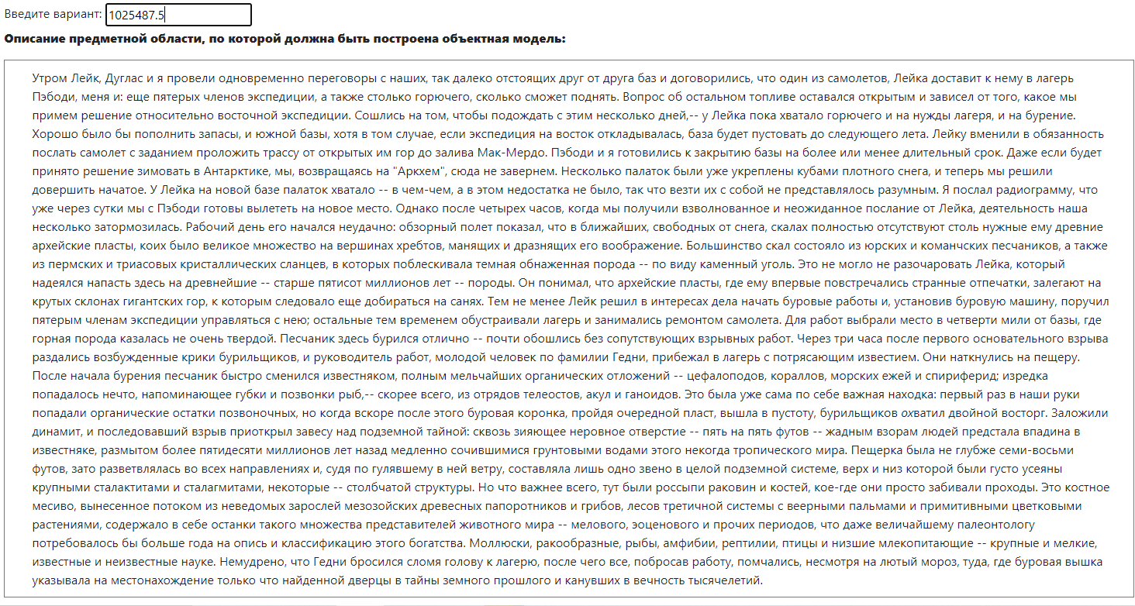

UML диаграмма:

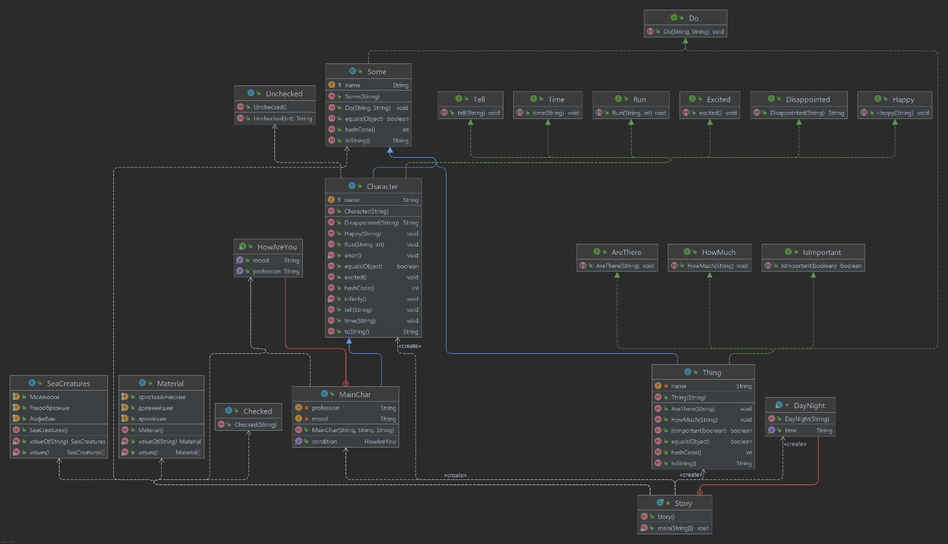

Вывод программы:

Утро

Я сказал, что хорошо тут, в горах.

Дуглас Согласился

Лейк Согласился

Пэбоди доставит Дуглас, Я, Бурильщики, Горючее

Мы решили подождать несколько дней

Горючее есть очень даже много

Пэбоди Ждет

Палатки есть очень даже много

Это важно

Лейк очень счастлив

Я сказал, что уже через сутки мы с Пэбоди готовы вылететь на новое место..

В 4 часа Лейк сказал, что деятельность затормозилась.

Лейк разочарован

Обзорный полёт показал, что в Пласты нет

На вершинах хребтов Пласты есть очень даже много

Они древнейшие, архейские, кристаллические

Порода поблескивала Лейк в нормальном состоянии

Лейк начал буровые работы и поручил остальным работать Остальные очень счастлив

Бурильщики работают

Порода бурится легко

Бурильщики Взволнован и возбужден

Бурильщики побежал

Бурильщики сообщают новость!

Лейк Взволнован и возбужден

Бурильщики нашли Пещера есть

Это важно

Бурильщики очень счастлив

Бурильщики Взволнован и возбужден

Пустота есть в Порода

Бурильщики взорвали

Хахаха

Дуглас Взволнован и возбужден

Амфибии, Моллюски, Ракообразные в Костное мессиво

Я студент хочу спать

Ссылка на код на GitHub:

<https://github.com/Watcher0/Lab4>

Выводы:

В ходе выполнения данной лабораторной работы я научился работать с исключениями, различными видами классов.